

第三届“兴智杯”全国人工智能创新应用大赛解决方案赛

（项目模板）

项目名称 ： | 园合 ParkWeave  面向企业成长的园区智能服务编排与协同平台
主题赛名称 ： | 行业赋能（报名字段待核对）
赛题名称 ： | AI+园区管理创新应用方案赛
团队名称 ： | 旦愿人长久
填报日期 ： | 2026 年 11 月 7 日

第三届“兴智杯”全国人工智能创新应用大赛大赛组委会制
2026年8月
填 写 说 明
一、请严格按要求填写各项。正文统一以中文“仿宋GB2312 五号”字体编写，要求语言精炼、简洁，数据真实、可靠。
二、解决方案可由个人提出，也可以由多人团队提出，由项目牵头个人/组织编写。
三、项目方案中第一次出现外文名词时，需写清全称和缩写，再出现同一词时可以使用缩写。
四、编写人员应客观、真实地填报项目材料，尊重他人知识产权，遵守国家有关知识产权法规。在项目方案中引用他人研究成果时，必须以脚注或其他方式注明出处，引用目的应是介绍、评论与团队成员的研究相关的成果或说明与自己的研究相关的技术问题。对于伪造、篡改科学数据，抄袭他人著作、论文或者剽窃他人科研成果等科研不端行为，一经查实，将记入信用记录。
五、项目方案文字应凝练，字数原则上控制在 30000 字以内。
六、项目文字避免过于理论化和技术化，避免体现宣传色彩。

项目基础信息

项目名称（与官网提交材料保持一致）
园合 ParkWeave——面向企业成长的园区智能服务编排与协同平台

应用行业及场景
产业园区企业服务与产业运营，覆盖入驻、研发设备共享、政策人才、企业活动和产业协作。

核心技术（可多选）：
□计算机视觉 | □智能语音 | ☑自然语言处理 | ☑多模态 | □强化学习
□机器人 | ☑知识图谱 | □联邦学习 | □智能芯片 | □高性能计算
☑深度学习 |  | □其他（请提供核心技术名称）

应用发展阶段（单选）：
应用发展阶段待根据报名信息确认。
□方案验证阶段 | □应用示范阶段 | □商业落地阶段 | □规模推广阶段

项目内容

背景及意义
1. 企业需求跨越多个业务入口
企业提出的需求通常以目标表达。例如“安排一次技术交流”“完成样件检测”或“准备入驻研发空间”。完成目标需要找到服务入口、理解条件、准备资料、协调资源，并与多个岗位确认结果。企业需要的路径同时包含知识理解、资源选择和组织协作。
园区可提供的能力分布在运营、物业、资源管理、专业机构及产业伙伴之中。各项服务采用不同的材料、规则与交付要求，一个目标往往涉及多项能力的组合。若这些关系依赖人工临时判断，企业就需要重复解释需求，运营人员也需要反复询问条件和进度。
2. 条件变化使协作难度增加
一次活动的人数、时间或预算调整，会同时影响场地容量、设备时段和执行人员安排。设备维护、资料补正或任务延期也可能改变后续步骤。有效的服务组织需要回答哪些工作仍可沿用、哪些条件需要重新核对、哪些岗位需要再次确认，以及如何保留此前的决定和依据。
园合将这些问题作为产品设计的中心。目标、服务、资源、责任和结果被组织在同一事项中，用户能够看到自己的下一步，也能理解其他岗位的协作关系。
3. 行业赋能目标
对企业，园合提供清晰的服务路径与集中跟进入口。对园区运营方，园合提供需求汇集、方案组织、责任协调和异常处理机制。对资源团队，园合把可用条件与事项关联，支持及时定位冲突。对专业机构，园合将需求与交付范围结构化，提高对接的清晰度。对多园区运营组织，通用的服务方法可以通过本地配置复用。
这些能力服务于企业服务精准度、资源统筹效率和园区精细化运营。效果评价围绕办理时间、协调工作量、资源冲突、交付完整性和配置成本开展。

主要场景及功能
1. 企业需求与机会中心
企业可以通过自然语言描述目标，补充时间、人数、预算、资质及偏好。平台将需求整理为可核对的条件，对影响办理的重要缺失信息提出澄清。企业资料在授权范围内复用，修改后的信息保留版本和适用范围。
平台也可以围绕政策更新、企业成长计划和服务事件组织机会。每张机会卡展示触发依据、适用条件、待核信息与建议行动。企业或专员核对后创建服务事项，推荐由此进入明确的办理过程。
2. 园区服务能力网络
服务能力网络以企业目标为入口，将服务、材料、资源、岗位和交付结果关联起来。每个节点可以展开资格条件、所需输入、负责人及输出。关系表示前置依赖、资源需求或责任交接。
空间地图帮助用户理解楼宇、场地与设备位置，业务网络帮助用户理解办理条件。选中一个事项后，两者共同呈现相关能力。网络中的替代资源用于方案比较，明确的输入输出用于检查步骤是否衔接。
3. 多方案推演工作台
平台先判断候选是否满足必要条件，再根据用户偏好比较时间、成本和体验。人数、资质、必需设备和截止时间属于明确核对的条件。预算分项、服务组合与候选理由以对照方式展示，用户能够理解某个方案为何适用，以及另一方案需要补充哪些条件。
用户采用方案后生成事项版本，将资源要求、材料和岗位责任一并固定。采用前发生的修改更新候选，采用后的修改进入版本修订流程。
4. 变化响应与重编排
平台把变更转换为结构化事件，沿任务依赖查找受影响的环节。场地容量变化触发场地筛选，时间变化触发相关资源与岗位复验，材料缺失触发前置步骤检查。保持有效的任务继续沿用，需要调整的部分集中形成修订方案。
用户在变化影响图中查看影响范围，在版本对照中核对替换内容，在确认步骤中明确新的执行依据。资源状态在采用前再次读取，避免以旧状态确认新方案。
5. 协同交付与事项档案
企业负责人、园区专员、资源管理员和执行人员围绕同一事项参与协作。岗位工作台集中呈现当前任务、执行要求、前置条件和待处理问题。派发、接单、执行回执、企业确认分别形成可辨认的状态。
回执信息不完整时，企业提出具体纠正要求，执行人员提交修订结果。归档后出现合理补充需求时，可以重开事项。原回执与原归档继续保留，用户可以回看当时的结果和确认依据。
6. 运营洞察与能力复用
运营视图汇总企业需求、服务进度、资源状态和补正情况。指标可以展开到对应事项和统计范围，帮助定位服务瓶颈与未满足的需求。服务目录、协作模板和交付要求形成可配置的能力资产。
不同园区复用通用服务结构，并配置本地资源、政策和岗位。跨园区服务通过明确的资格、授权和交付范围建立协作事项，支持设备共享、专家服务和产业伙伴对接。
7. 企业成长场景
成长阶段 | 企业目标 | 园合组织的能力 | 交付结果
入驻准备 | 在指定周期准备合适空间 | 空间候选、资料、合同衔接、网络及物业准备 | 入驻路径、准备清单和责任安排
研发协作 | 完成样件检测或试制 | 设备能力、资质、时段、检测机构和结果交付 | 可核对的服务组合与检测交付要求
团队成长 | 获取培训和人才相关服务 | 服务条件、材料、专业机构及活动资源 | 服务事项与材料依据
业务拓展 | 组织技术交流并对接伙伴 | 场地、设备、接待和伙伴能力匹配 | 协同任务、对接记录与成果档案
多园区协作 | 使用其他园区的专业能力 | 能力目录、授权、资源与责任映射 | 跨园区服务路径与交付记录
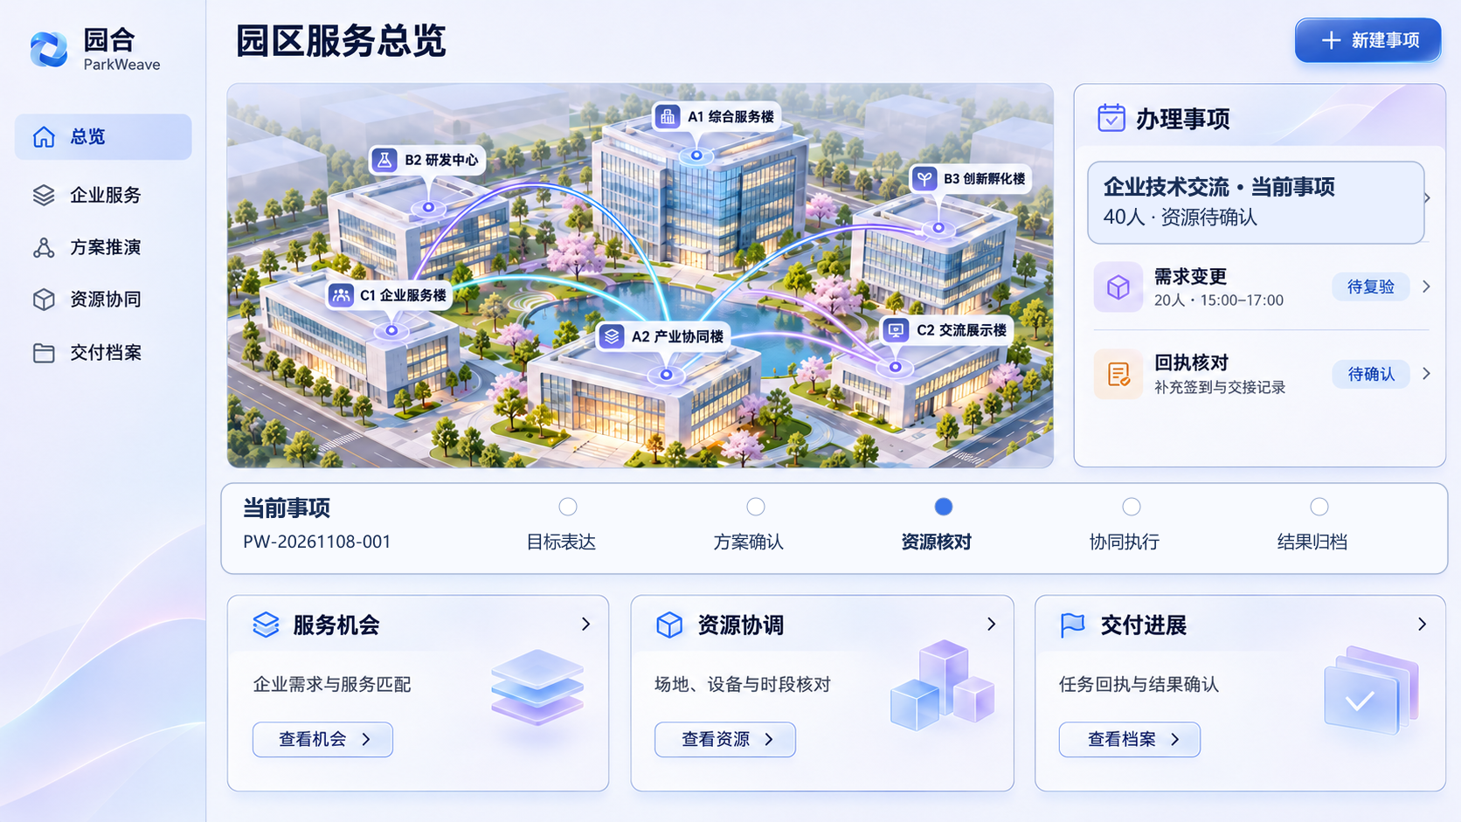
图 1 园区服务总览设计
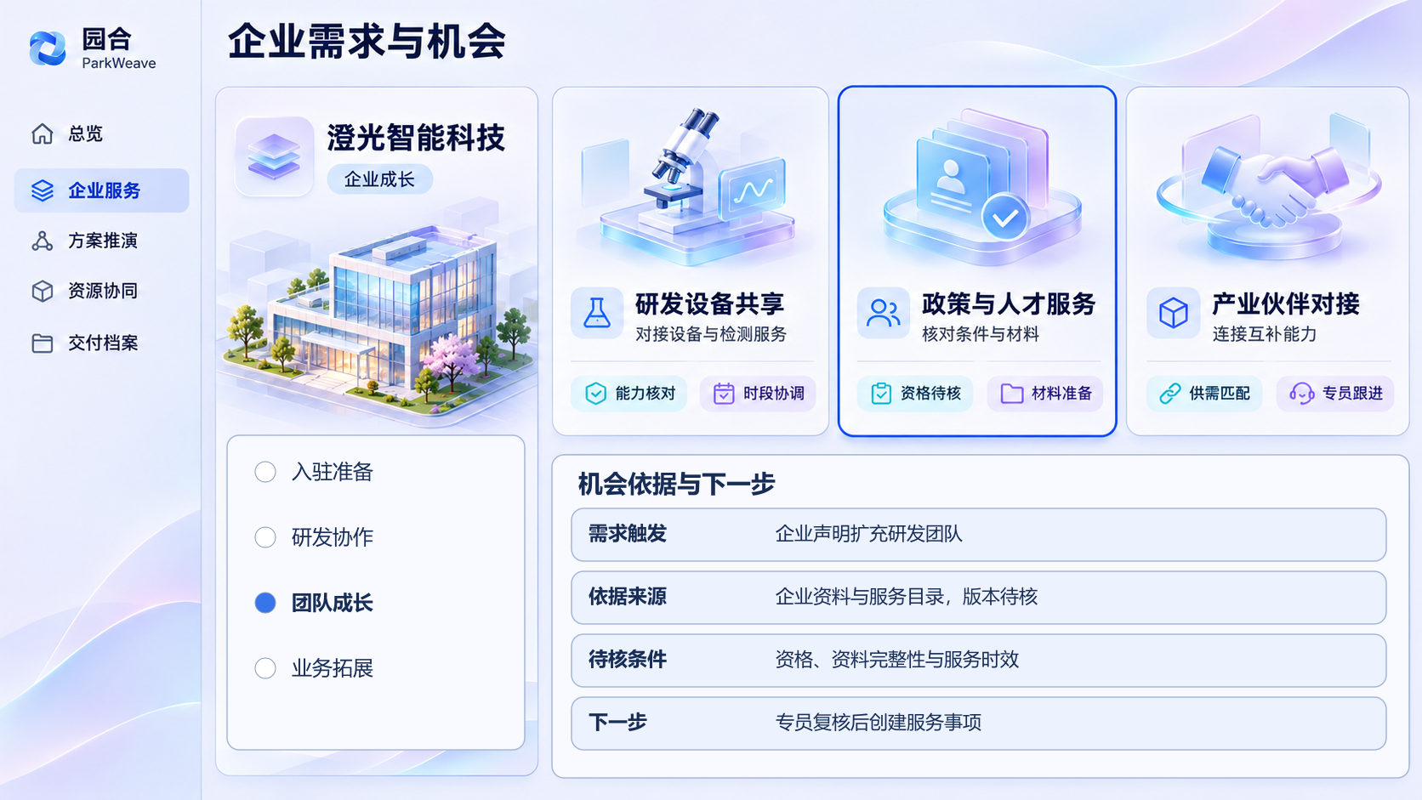
图 2 企业需求与服务机会设计

实现方案
1. 五层协同架构
数据与来源层接入企业授权资料、服务目录、资源信息、政策文本和业务事件，记录来源、版本与有效时间。服务能力层将各项服务组织为条件、输入、资源、责任和输出。规划层理解目标、检索依据并提出候选。核验与执行层完成规则检查、人工确认、岗位调度和系统调用。反馈层保存回执、修订和归档事件，为后续协作提供可回溯记录。
大模型承担语义理解、资料解释和候选建议。确定性规则校验硬约束，业务系统和责任岗位提供实际确认结果。用户可以查看建议依据并作出明确决定。
2. 服务能力契约
一项服务能力由适用对象、必要事实、材料要求、资源约束、责任角色、执行动作、交付检查及异常处理组成，并绑定来源、修订号、有效时点和可见范围。服务关系分为前置依赖、资源引用和责任关联，不能将所有连线都解释为执行顺序。检索阶段从当前有权读取且有效的服务版本中寻找候选；组合阶段检查输入输出能否衔接，并保存目标覆盖关系。未满足的必需目标保留为缺口，缺失依据保留为待核信息，模型不能删除目标、替服务方承诺接单，或把候选资料直接发布为正式规则。
以“企业活动场地与设备服务”为例，一项服务需明确适用企业、人数与时段、必要材料、可提供的场地及设备、责任岗位、确认条件和交付要求。标准化字段使不同服务能够组合，也使计划中的缺口能够被检查。
3. 目标理解与候选规划
目标处理产生三个中间产物：企业可核对的目标与条件表、引用具体服务版本的候选任务图，以及逐项核验结果。大模型可从授权文本中提取候选事实、检索服务并提出组合；容量、时段、必需设备、资格和预算构成由确定性规则检查。条件结果分为满足、不满足与依据不足，依据不足不能当成已可办理。仅对已经满足硬条件的候选按用户明示的费用、距离或时间偏好比较；存在无法通约的取舍时并列展示，不用不透明综合分掩盖差异。C03展示的是硬约束筛选，而非已经完成多目标最优求解。有限候选搜索和后续优化算法需要分别记录规模、耗时及漏解情况，不预先宣称全局最优。
4. 变化影响计算与修订
变更以“字段、前后值、来源和当前版本”进入事项。系统沿已记录的前置、材料和资源依赖计算复验范围，将结果区分为可保留、需复验、需替换和影响未明。保留的是仍有依据的内容，不是对新时段或新资格的默认批准；依赖不完整时扩大相关检查范围，但不等于重写全部材料。修订方案需展示保留项与变更理由，并绑定新的资源观察与确认版本。人工锁定内容不得静默覆盖；历史回执保留，当前有效性另行判断。比较增量修订与全量重规划时，分别评价漏更、误改、人工介入和全尝试成本。
5. 岗位权限与信息使用
企业只访问获授权的企业资料和事项，园区岗位按职责处理服务，执行人员获得完成任务所需的信息。材料来源、修改与访问范围集中管理，关键确认动作可追溯到角色和版本。
企业可以修正资料与偏好。跨园区共享按事项所需范围进行，服务能力目录与企业私有资料分别管理。敏感凭据由服务端和受保护的本地配置管理，界面呈现业务所需的结果。
6. 部署与既有系统接入
产品方案采用园区工作台、受控服务端与既有业务系统分工。工作台负责目标表达、比较和岗位操作；服务端负责身份、目录版本、规则核验、任务与事件账本、模型调用和结果核对；预约、物业及工单系统仍是相应业务状态的权威来源。接入先完成只读目录和状态映射，再在测试环境验证受控写入；没有接口的环节保留经授权的人工确认和回执入口。模型输出只能形成候选，不能直接获得系统权限。超时不等于未生效，只有接口具备可核对标识、幂等或撤销能力时，才采用对应查询、重试或补偿；无法确定时进入待核对并交责任人处理。部署位置和模型发送范围由园区的数据与运维条件决定。
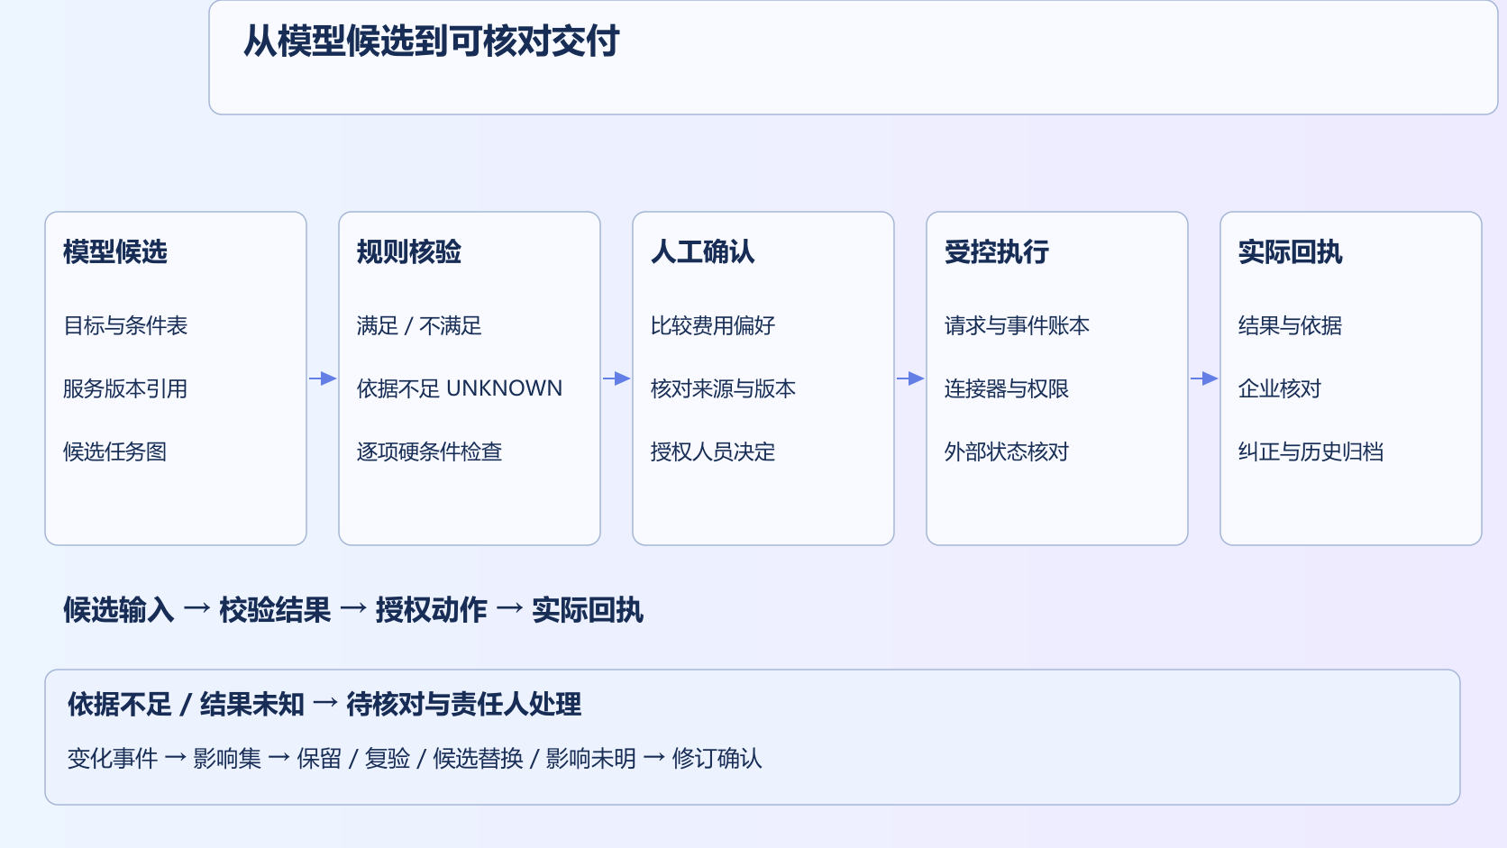
图 3 服务编排技术架构
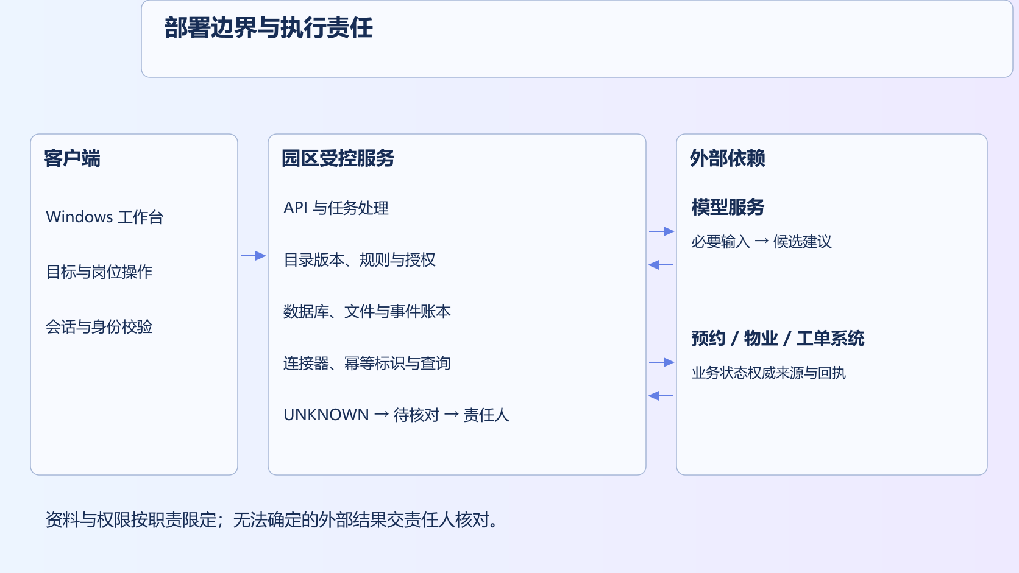
图 4 园区部署与系统接入

项目创新点
1. 面向目标的跨服务组织
园合围绕企业目标连接材料、服务与资源，把自然语言理解落到可核对的业务结构。创新重点是将目标条件、服务契约、候选比较和岗位执行放在连续的产品流程中。通过目标解析、条件覆盖和可行方案率评价其作用。
2. 依赖感知的变化响应
变化处理进入事项全生命周期。依赖关系帮助判断影响范围，版本差异帮助用户理解修订，有效任务保留减少重复协调。通过影响定位正确率、重验覆盖和有效任务保留情况评价设计。
3. 交付记忆与服务能力复用
方案、资料来源、资源确认、回执和企业核对共同形成事项档案。纠正和重开保留先前依据，服务模板据此具备清楚的输入输出及异常分支。复用通过通用结构与本地配置实现，评价关注配置工作量和交付完整性。
这些机制相互支撑。目标组织决定要做什么，变化响应维持方案与实际条件的一致，交付记忆为复核和复用提供依据。
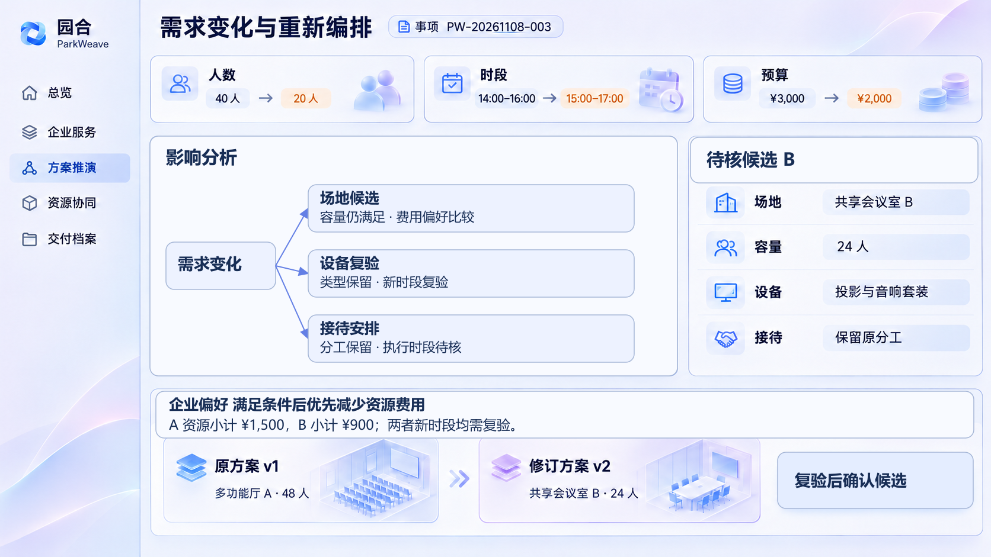
图 5 变化影响与修订方案设计
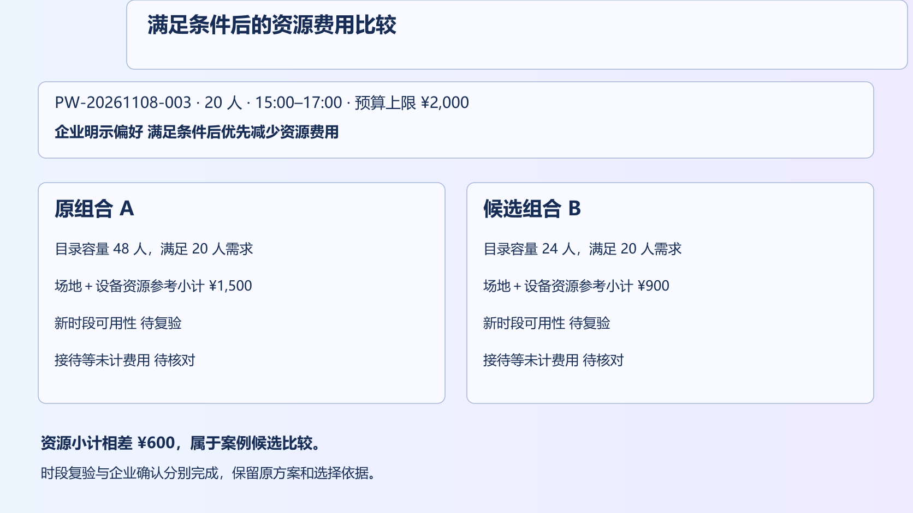
图 5a 企业费用偏好与候选比较

应用分析

市场分析
首批目标客户是有专职企业服务团队、共享资源和跨岗位办理需求的园区运营方，而非所有园区的泛化管理平台。优先验证两类业务：容易形成标准条件与回执的企业活动保障，以及需要专业资质、资源与交付要求共同核验的研发服务。工信部2026年4月发布的信息显示，当时全国国家高新区总数为179家，说明园区是科技产业服务的重要载体；该数字不等于潜在订单或本产品可售市场规模。[1] 客户筛选进一步依据服务量与复杂度、协调负担、现有系统可接入性、目录维护责任和采购预算。市场规模采用实际可服务运营主体数与可核实合同口径逐步估计，在完成访谈前不填写收入预测或付费意愿结论。
园合不以“统一入口”本身作为差异化。对于条件稳定、步骤固定的事项，既有表单和工作流可能已足够有效；对于仅需查询政策的问题，检索问答更轻量。园合重点处理目标涉及多种服务、约束会变化、责任需要跨岗交接的事项，以显式条件、候选比较和变更追踪补足既有流程。是否真正减少协调负担，应在相同目录、权限和任务上，与人工协调、固定模板及通用智能体分别比较，而不是预设AI必然优于所有工作方式。

商业模式分析
采购主体拟为园区运营公司或多园区运营集团，企业服务部门负责提出业务需求，信息化部门参与接入与安全评审，服务负责人承担目录和办理规则的持续维护。交付按平台使用、初始目录与流程配置、系统适配、岗位培训和持续运维拆分；可评估按园区或服务实例收取平台费用，实施费用与实际接口工作量分别核定，模型及基础设施用量透明记录，当前不填写未验证报价。首园区完成两类典型业务和异常处理验收后，再扩展服务范围。第二园区复用服务结构与测试资产，但必须重新映射资料字段、规则来源、资源标识、角色授权、业务时区与接口，并运行新输入和越权/异常用例。未完成映射不能宣称一键复制。
主体 | 决策/使用职责 | 持续责任 | 不应由其代替的责任
园区运营采购方 | 确定业务范围、预算与验收 | 服务质量与处理升级机制 | 不把供应商算法输出当正式审批
企业服务负责人 | 审核服务目录、条件与异常分支 | 来源有效期、岗位变动、补正争议 | 不擅自替企业扩大共享范围
信息化/集成团队 | 身份、接口、部署与日志 | 连接器可用性、版本兼容、备份恢复 | 不替业务人员确认线下履约
专业机构/资源方 | 提供能力、时段和交付条件 | 真实接单与回执 | 不由模型编造其资质或承诺
软件提供方 | 配置工具、版本、监测与修复 | 产品缺陷、变更回归和支持 | 不默认有权读取所有企业原文
首期投入 = 目录整理与审核 + 字段/身份/接口适配 + 部署与安全配置 + 岗位培训 + 场景验收。
持续投入 = 模型与检索计算 + 基础设施与备份 + 规则/目录维护 + 连接器版本维护 + 人工异常处置。
复制投入 = 第二园区差异识别 + 映射配置 + 新授权与接口测试 + A/B/C任务回归；不预设零代码、一键迁移或固定天数。
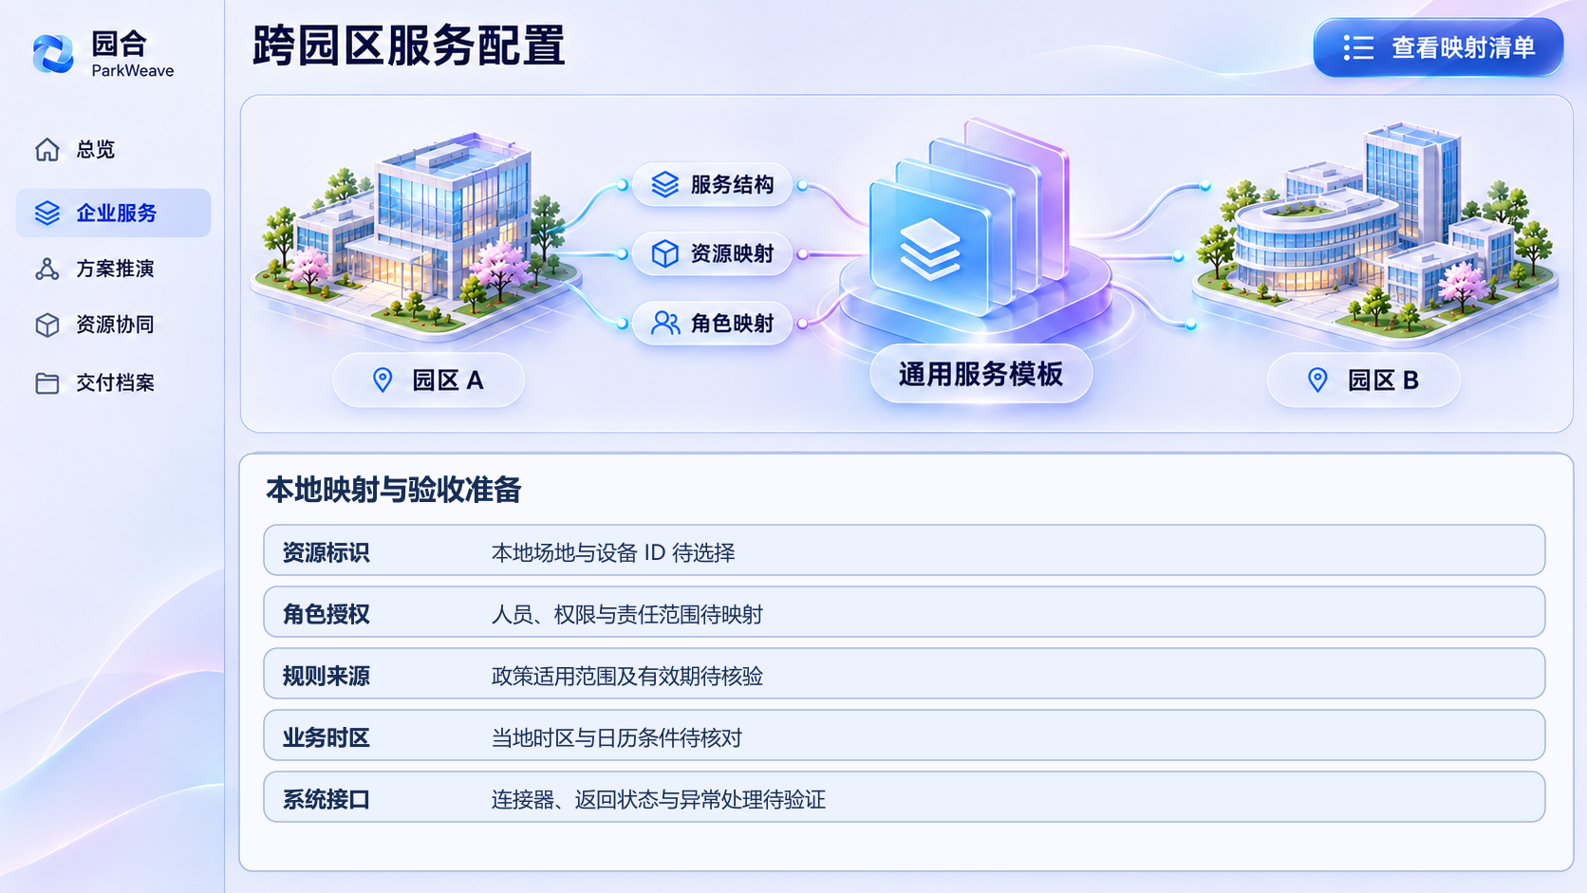
图 6 跨园区服务配置设计

应用情况（如有）
本节使用虚构企业“澄光智能科技”和虚构园区“星澜创新园”构造产品体验案例。已有材料包括Windows EXE/WebView2本地预设交互截图、浏览器交互检查记录，以及办理方案、材料清单、资源组合、办理记录和成果页五类导出。主事项PW-20261108-001覆盖活动保障准备的演示路径，第二事项PW-20261108-002覆盖不同输入后的方案与资源预检，独立事项PW-20261108-003覆盖修订、回执纠正、重开和历史回看。它们能够佐证界面操作、状态呈现和输出结构；验证记录明确未执行真实模型调用和真实园区预约，不能据此认定服务器多角色权限、生产业务闭环或线下活动履约已经验收。事件时间表示演示操作时间，不用于推断实际服务耗时。C系列界面图表达完整产品方案，素材类别和来源集中列于附录。
独立变化事项 PW-20261108-003 将人数由40人改为20人、时段由14:00–16:00改为15:00–17:00、预算上限由3,000元改为2,000元。人数和预算变化并不必然使原48人场地、1,500元资源组合失效，因此两类判断分开处理：新时段触发场地、设备和执行安排复验；在企业明确选择“满足条件后优先减少资源费用”的偏好下，平台提供24人会议室B与设备套装的候选，资源参考小计为900元。相对原组合的600元差额只是合成案例的资源费用比较，不是实测节省。设备种类和接待分工可以保留，但新时段可用性及人员安排仍需确认。
本轮已在本地预设交互中增加企业费用偏好确认，重新操作并形成十四张状态截图、五类导出与独立校验记录。新记录的模型调用、后端执行和外部预约标志保持为 false，旧证据单独保留。
4. 效果评价方法
效果评价采用同任务、同目录、同权限和相同验收标准，对照人工协调、固定流程模板与智能编排。优先检查硬约束违例、遗漏必需目标及无证据的成功标记，再比较可行候选覆盖、人工主动处理时间、补正次数和模型/工具/修复成本。方案采用率记录用户选择，但不替代正确性。变更评价由独立标注确定“应更新”和“应保留”集合，分别报告漏更和误改；范围未知应披露，不能把全量重验记成精准更新。迁移评价记录第二园区的配置工时、新增适配和回归问题。当前包提供体验和输出证据，尚未提供真实园区对照结果，故本表为拟实施评价方法，不填写效率提升或业务收益数值。

社会效益
园合通过可理解的服务路径和人工协助入口，提高中小企业获取园区服务的可及性。设备能力、资格、时段和交付要求的共同核验，有助于减少专业资源共享中的信息不对称；来源、版本与回执关联，有助于提高协作过程的可解释性和纠错能力。跨园区推广复用经过审核的服务方法，企业资料按照授权范围使用，服务规则兼顾公平可及。上述预期价值将通过服务可达性、人工负担、真实使用记录和异常处理结果验证。

附录
产品页面与案例成果
图 7—9 为产品方案界面设计，图 10 为软件操作截图。图像与案例资料在同一材料工作区保留来源及版本。
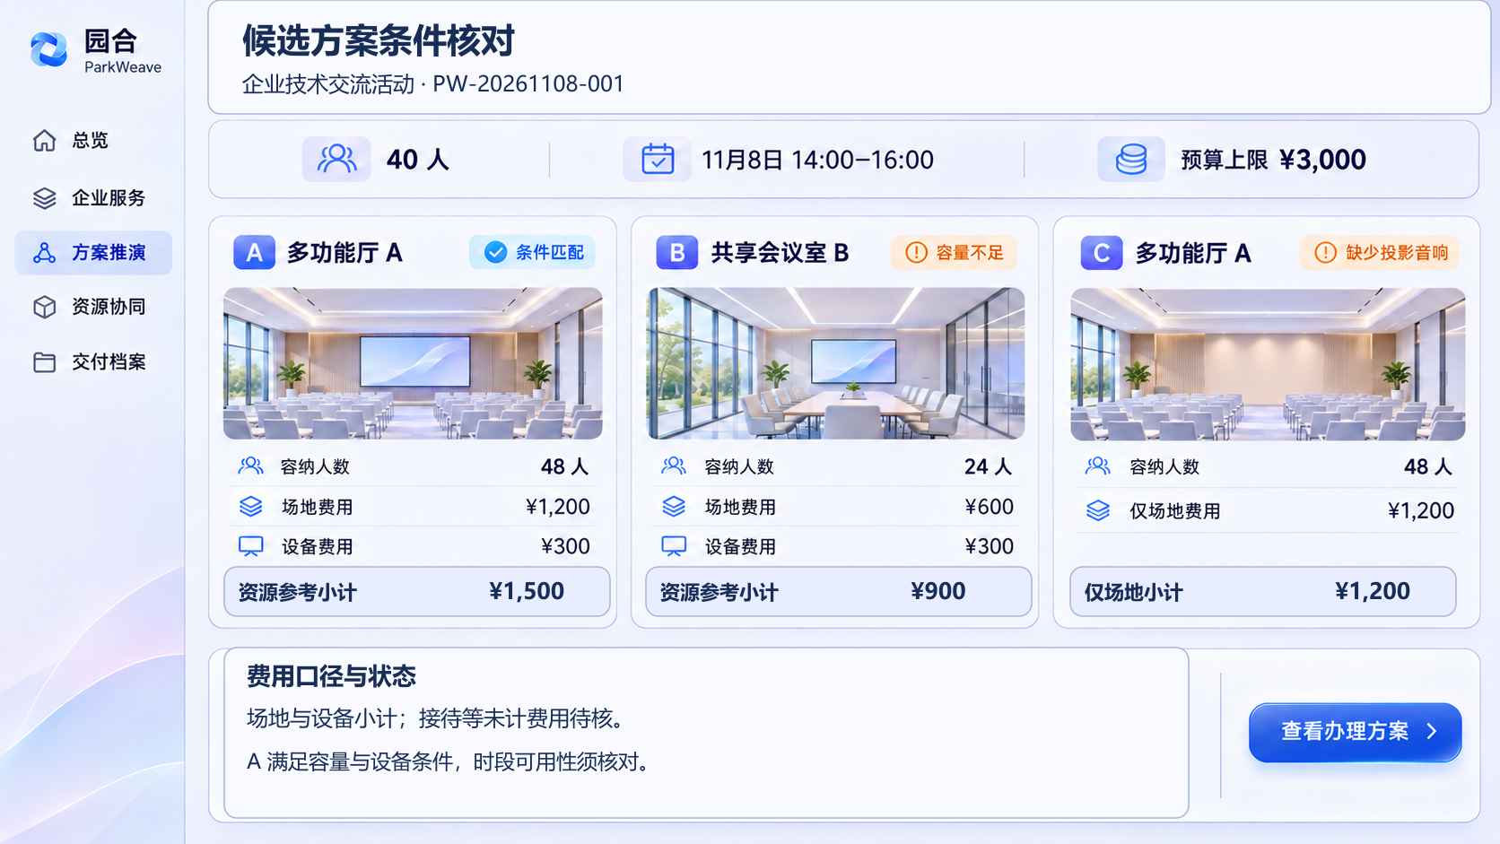
图 7 候选方案的条件核对
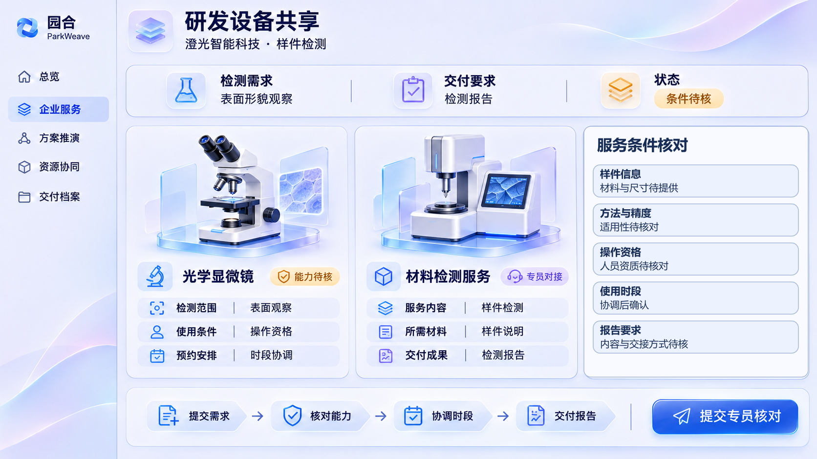
图 8 研发设备共享设计
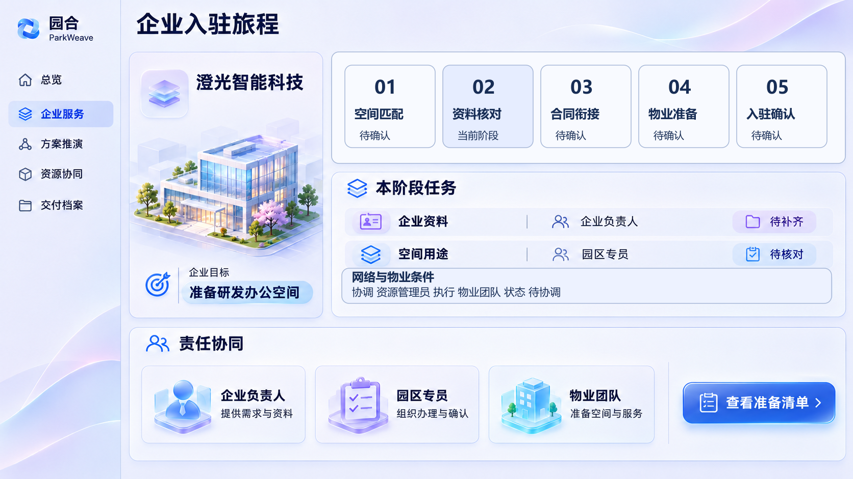
图 9 企业入驻服务旅程设计
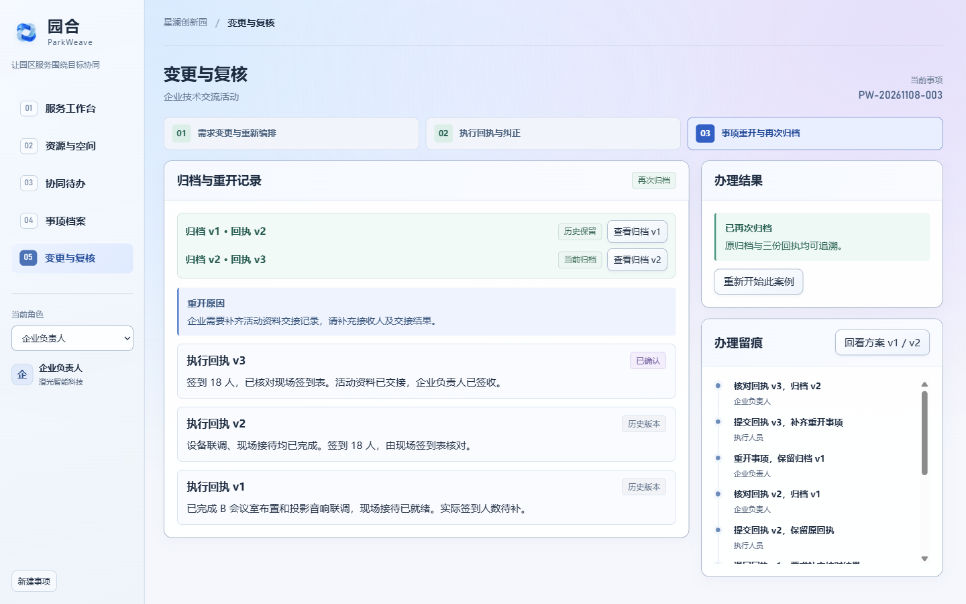
图 10 回执修订与再次归档的操作界面
材料与证据范围
材料 | 可核验内容 | 适用范围
Windows 本地窗口记录 | WebView2 页面、预设角色与导出体验 | 原生预设体验
本轮浏览器复核 | 费用偏好确认、资源确认、回执与归档 | 本地预设交互
五类输出 | 方案、材料、资源、事件与成果页 | 案例结构与状态
产品与技术图 | 完整产品机制和界面组织 | 方案设计
视频准备材料 | 分镜、图片、提示词与临时配音 | 待生成与成片核验
五类案例产物摘要
产物 | 可读内容
办理方案 | 40 人技术交流，场地、设备与接待准备，三步责任安排
材料清单 | 活动安排、接待要求、企业提供及核对状态
资源组合 | 多功能厅 A 与投影音响，资源参考小计 1,500 元
办理记录 | 活动保障准备范围、角色事件与确认状态
成果页 | 目标、材料、资源、回执与办理留痕
案例材料与视频
案例材料包括办理方案、材料清单、资源组合、办理记录与成果页。界面设计图由 AI 辅助生成，技术图依据方案绘制，操作截图与输出来自本地预设案例。各项材料保留来源、版本和核对记录。
【视频二维码待定稿视频发布后插入，并进行扫码核验】
引用资料
[1] 工业和信息化部，2026年4月10日，推动国家高新区高质量发展新闻发布会。
https://www.miit.gov.cn/xwfb/xwfbh/bxwfbh/art/2026/art_1645f32c491a452489025bdb9430f490.html

